UNIVERSIDADE DO VALE DO RIO DOS SINOS (UNISINOS)
UNIDADE ACADÊMICA DE PESQUISA E PÓS-GRADUAÇÃO
PROGRAMA DE PÓS-GRADUAÇÃO EM XXXXX
NÍVEL DOUTORADO OU MESTRADO

NOME DO ALUNO

TÍTULO:
Subtítulo do Trabalho

Local
Ano

NOME DO ALUNO

TÍTULO:
Subtítulo do Trabalho

Dissertação ou Tese apresentada como requisito parcial para obtenção do título de Mestre ou Doutor em Xxxxx, pelo Programa de Pós-Graduação em Xxxxx da Universidade do Vale do Rio dos Sinos (UNISINOS).

Orientador(a): Prof. ou Prof.ª Esp., Ms. (ou Me.), Dr. ou Dra. Xxxxxx

Local
Ano
FICHA CATALOGRÁFICA
A ficha catalográfica é obrigatória para dissertações e teses, não pode contar na paginação do trabalho.
A Catalogação Internacional na Publicação (CIP) determina que a ficha catalográfica deve ser incluída no verso da folha de rosto e elaborada por um bibliotecário, com registro no Conselho Regional de Biblioteconomia (CRB). Constitui-se de um conjunto de informações bibliográficas descritas, de forma ordenada, seguindo o Código de Catalogação Anglo-Americano vigente.

Atenção: Na maioria dos cursos a ficha é incluída após a banca, verifique com o seu orientador ou na secretária do seu curso.

NOME DO ALUNO

TÍTULO:
Subtítulo do Trabalho

Dissertação ou Tese apresentada como requisito parcial para obtenção do título de Mestre ou Doutor em Xxxxx, pelo Programa de Pós-Graduação em Xxxxx da Universidade do Vale do Rio dos Sinos (UNISINOS).

Aprovado em (dia) (mês) (ano)

BANCA EXAMINADORA

Componente da Banca Examinadora – Instituição a que pertence

Componente da Banca Examinadora – Instituição a que pertence

Componente da Banca Examinadora – Instituição a que pertence

Para Teses, a banca examinadora é composta por cinco membros; nesse caso, devem-se incluir mais duas linhas na folha de aprovação

AGRADECIMENTOS À CAPES
Caso o aluno NÃO for bolsista CAPES, remover esta folha.
Caso o trabalho for elaborado em língua portuguesa, segue a frase a ser inserida:

O presente trabalho foi realizado com apoio da Coordenação de Aperfeiçoamento de Pessoal de Nível Superior – Brasil (CAPES) – Código de Financiamento 001.

Caso o trabalho for elaborado em língua inglesa, segue a frase a ser inserida:

This study was financed in part by the Coordenação de Aperfeiçoamento de Pessoal de Nível Superior – Brasil (CAPES) – Finance Code 001.

Dedicatória (Não se escreve a palavra dedicatória). Elemento opcional. Trata-se de uma homenagem que o autor presta a alguém (uma ou mais pessoas). Deve ser escrita com a mesma fonte e espaçamento do trabalho.

AGRADECIMENTOS
Elemento opcional.
Não remover a palavra agradecimentos.
Os agradecimentos devem ser dirigidos a quem realmente contribuiu, de maneira relevante, à elaboração do trabalho.

Epígrafe (Não se escreve a palavra epígrafe). Elemento opcional.
A epígrafe deve ser colocada após o agradecimento; trata-se de uma citação, seguida de indicação de autoria, relacionada à matéria tratada no corpo do trabalho. Deve ser “[...] elaborada conforme a NBR 10520 [...]. Podem também constar epígrafes nas folhas ou páginas de abertura das seções primárias” (ABNT, 2002, p. 7).
A fonte da epígrafe deve sempre ser mencionada nas referências.
Citação direta até 3 linhas deve estar entre aspas e em parágrafo normal (vá até a janela de Estilo - selecione - Parágrafo), se tiver mais de 3 linhas, deve ser recuada 4 cm da margem esquerda, com fonte menor que 12 e espaçamento entre linhas simples (vá até a janela de Estilo - selecione - Citação Longa).

RESUMO
Elemento obrigatório. O resumo deve ser iniciado com parágrafo, em texto único e com espaçamento de 1,5 entre linhas, sem enumeração de tópicos e deve conter entre 150 e 500 palavras. Para maiores informações sobre resumos, ver o item 2.1.10 do Manual das normas da ABNT, disponível no site da Biblioteca.

Palavras-chave: as palavras-chave devem ser grafadas com as iniciais em minúscula, com exceção dos substantivos próprios, nomes científicos ou siglas e separadas entre si por ponto e vírgula e finalizadas por ponto.

ABSTRACT
Tradução do resumo.

Key-words:

LISTA DE FIGURAS
Figura 1 - Brinquedoteca 26
Figura 2 - Triângulo equilátero 27

Elemento opcional.
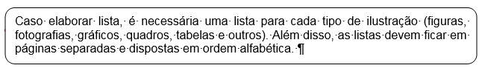

Para atualizar a lista de ilustrações:
1. Clique sobre qualquer parte pontilhada da lista.
2. Tecle F9 ou clique com o botão direito do mouse – selecione atualizar campo.
3. Abrirá a janela Atualizar Índice de Ilustrações, selecione a opção: Atualizar o índice inteiro e clique em OK.
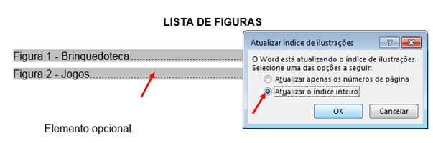
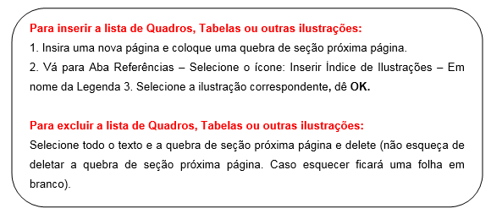

LISTA DE FOTOGRAFIAS
Fotografia 1 - Glaciar Martial 28

Elemento opcional.
Veja esclarecimentos na lista de figuras.

LISTA DE GRÁFICOS
Gráfico 1 - Teor de comportamento 27

Elemento opcional.
Veja esclarecimentos na lista de figuras.

LISTA DE QUADROS
Quadro 1 - Mecanismos de governança 27

Elemento opcional.
Veja esclarecimentos na lista de figuras.

LISTA DE TABELAS
Tabela 1 - Eficiência dos projetos Vp obtidos pelo usuário 26

Elemento opcional.
Veja esclarecimentos na lista de figuras.

LISTA DE SIGLAS
ABNT | Associação Brasileira de Normas Técnicas

Elemento opcional.
Deve conter as siglas (em ordem alfabética) seguidas das palavras ou das expressões escritas por extenso.
Atenção: As bordas da tabela devem ser removidas.

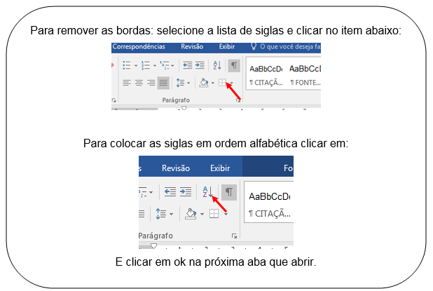

SUMÁRIO
1 INTRODUÇÃO 16
1.1 Tema 18
1.2 Delimitação do tema 18
1.3 Problema 18
1.4 Objetivos 18
1.4.1 Objetivo geral 19
1.4.2 Objetivos específicos 19
1.5 Justificativa 20
2 FUNDAMENTAÇÃO TEÓRICA 21
2.1 Título do subcapítulo 25
2.1.1 Título do subcapítulo 28
3 METODOLOGIA 29
4 análise dos resultados 30
5 discussão 31
6 conclusão ou considerações finais 32
REFERÊNCIAS 33
APÊNDICE A - TÍTULO do apêndice 35
ANEXO A - TÍTULO do Anexo 36

Para atualizar o sumário:

1. Clique sobre qualquer parte pontilhada.
2. Aperte a tecla F9 ou botão direito do mouse – selecione atualizar campo.
3. Abrirá a janela Atualizar Sumário, selecione a opção – Atualizar o índice inteiro, dê OK.

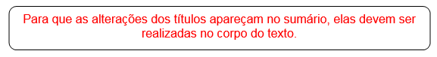

1 INTRODUÇÃO
Atenção: a nomenclatura dos itens pré-textuais (introdução, desenvolvimento e conclusão) fica a critério do autor do trabalho. Este arquivo apresenta apenas uma sugestão.
Para que o título do capítulo apareça no sumário automático - Digite o número e o título do capítulo - Vá até a janela de Estilo - selecione - Título 1 (os espaços já estão definidos conforme as normas da ABNT).
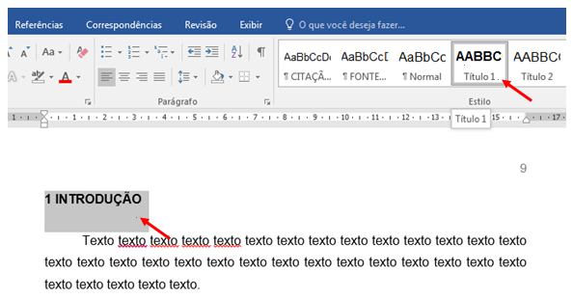
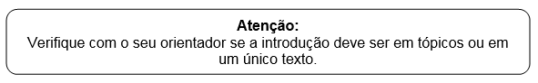

Quanto a maiores esclarecimentos sobre os itens/subtítulos que compõe a introdução, veja com seu orientador. Neste modelo apresentamos apenas uma sugestão.
Dicas:
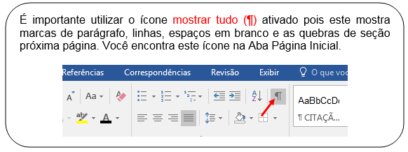
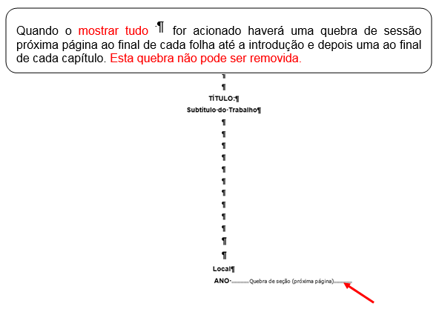

Para incluir as Quebras:

- selecione Layout;
- selecione Quebras;
- selecione Quebras de Seção – Próxima Página

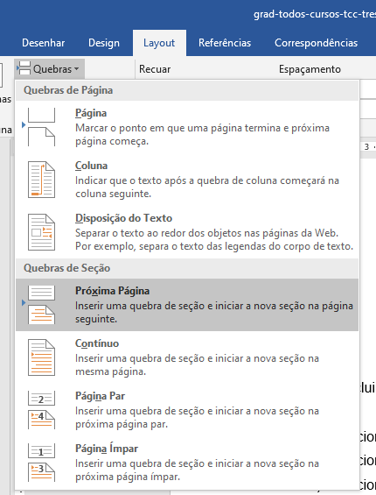

Atenção: No caso dos títulos secundários (1.1) e terciários (1.1.1), a entrada do título deve-se iniciar em maiúscula. O restante do título deve ser em minúsculo, a não ser os nomes próprios e as siglas. Além disso, deve-se respeitar as nomenclaturas em idioma estrangeiro.

1.1 Tema
Para que o título do capítulo apareça no sumário automático - Digite o número e o título do capítulo - Vá até a janela de Estilo - selecione - Título 2 (os espaços já estão definidos conforme as normas da ABNT).

Siga o exemplo para as demais situações do título 2

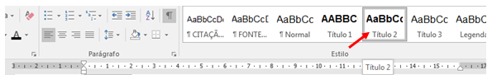

1.2 Delimitação do tema
Texto texto texto texto texto texto texto texto texto texto texto texto texto texto texto texto texto texto texto texto texto texto texto texto texto texto texto texto texto texto texto texto texto texto texto texto texto texto texto texto texto texto texto.

1.3 Problema
Texto texto texto texto texto texto texto texto texto texto texto texto texto texto texto texto texto texto texto texto texto texto texto texto texto texto texto texto texto texto texto texto texto texto texto texto texto texto texto texto texto texto texto.

1.4 Objetivos
Não é necessário escrever nada após o título Objetivos (é a única situação em que isto ocorre).

1.4.1 Objetivo geral
Para que o título do capítulo apareça no sumário automático - Digite o número e o título do capítulo - Vá até a janela de Estilo - selecione - Título 3 (os espaços já estão definidos conforme as normas da ABNT).

Siga o exemplo para as demais situações do título 3

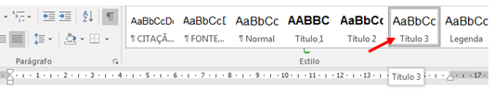

1.4.2 Objetivos específicos
Texto texto texto texto texto texto texto texto texto texto texto texto texto texto texto texto texto texto texto texto texto texto texto texto texto texto texto texto texto texto texto texto texto texto texto texto texto texto texto texto texto texto texto.

- xxxxxxxxxxxx;
- xxxxxxxxxxxxxxx;
- xxxxxxxxxxxxx.

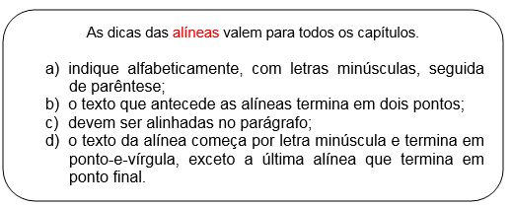
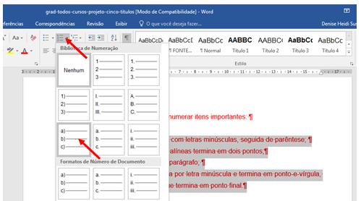

Selecione as alíneas, clique com o botão direito do mause e siga as instruções:
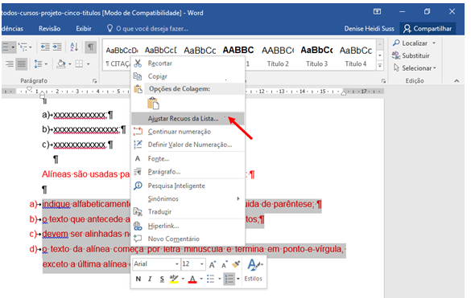
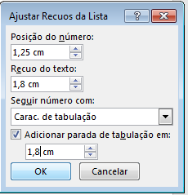

1.5 Justificativa
Texto texto texto texto texto texto texto texto texto texto texto texto texto texto texto texto texto texto texto texto texto texto texto texto texto texto texto texto texto texto texto texto texto texto texto texto texto texto texto texto texto texto texto.

2 FUNDAMENTAÇÃO TEÓRICA
Para que o título do capítulo apareça no sumário automático - Digite o número e o título do capítulo - Vá até a janela de Estilo - selecione - Título 1 (os espaços já estão definidos conforme as normas da ABNT).

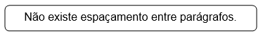
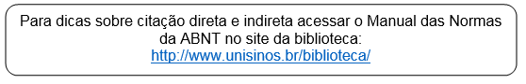

- Citação indireta

Exemplo:

Monteiro (2010) texto texto texto texto texto texto texto texto texto texto texto texto texto texto texto texto texto texto texto texto texto texto texto texto texto texto.

Ou

Texto texto texto texto texto texto texto texto texto texto texto texto texto texto texto texto texto texto texto texto texto texto texto texto texto texto texto texto texto (MONTEIRO, 2010).

- Citação direta (até três linhas, cópia literal)

Exemplo:

Conforme Severino (2010, p. 122), “Texto texto texto texto texto texto texto texto texto texto texto texto texto texto texto texto texto texto texto texto texto texto”.

Em caso de supressão tanto no início, meio e fim da frase deve-se utilizar três pontos entre colchetes e letra minúscula no início da frase. Exemplo:

De acordo com Santos (2012, p. 23), “[...] texto texto texto texto texto texto texto texto texto texto texto texto texto texto texto texto texto texto texto [...]”.

- Citação longa (com mais de 3 linhas, cópia literal)

De acordo com Antunes (2011, p. 123),
Texto texto texto texto texto texto texto texto texto texto texto texto texto texto texto texto texto texto texto texto texto texto texto texto texto texto texto texto texto texto texto texto texto texto texto texto texto texto texto texto texto texto texto texto texto texto texto texto texto texto texto texto texto texto texto texto texto texto texto texto texto texto texto texto texto texto texto.

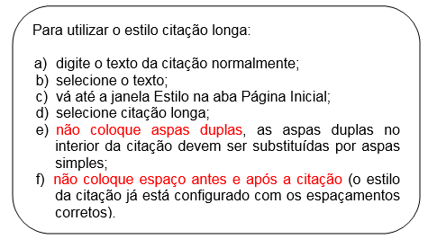

Estava assim:
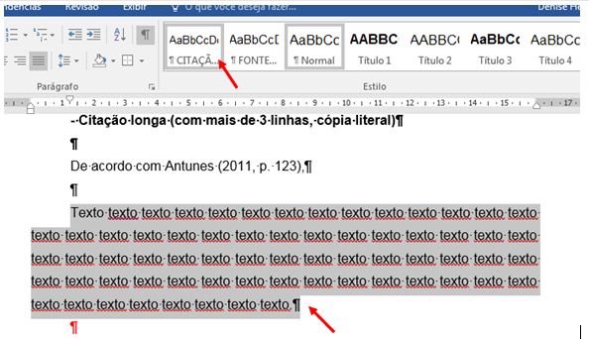
E ficará assim:
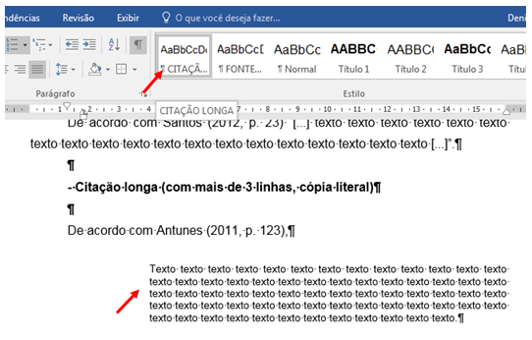

Atenção: As notas de rodapé explicativas devem ser justificadas a partir da segunda linha da mesma nota, abaixo da primeira letra da primeira palavra, de forma a destacar o expoente, sem espaço entre elas e com fonte menor.

Importante: O sistema autor-data utiliza somente as notas explicativas. Já as notas de rodapé de referência são geralmente utilizadas pelo Curso de Direito (somente o Curso de Direito utiliza o sistema de notas explicativas juntamente com as notas de referências).

- No texto:

O CFE adquiria um papel fiscalizador da implantação da reforma estrutural das universidades, nesse primeiro momento.

- Como alinhar as notas de rodapé:

O número indicador da nota de rodapé deve ficar livre à esquerda do rodapé. Para alinhar o texto:

- Selecione todo o texto da nota de rodapé.

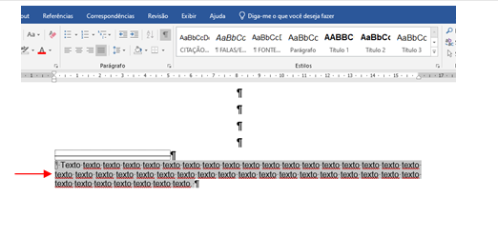
- Fique pressionando a tecla ALT e arraste o segundo triângulo da régua até a primeira letra da primeira linha (não pode ficar nada abaixo do número).
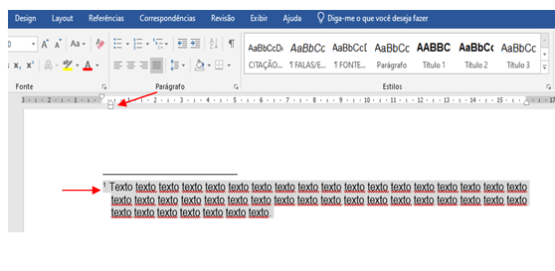

2.1 Título do subcapítulo
Para que o título do capítulo apareça no sumário automático - Digite o número e o título do capítulo - Vá até a janela de Estilo - selecione - Título 2 (os espaços já estão definidos conforme as normas da ABNT).

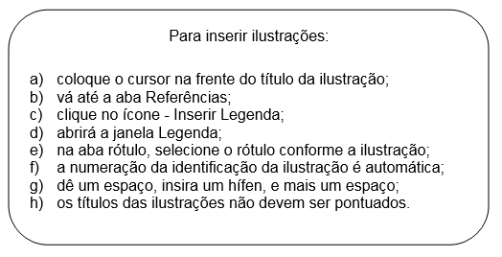
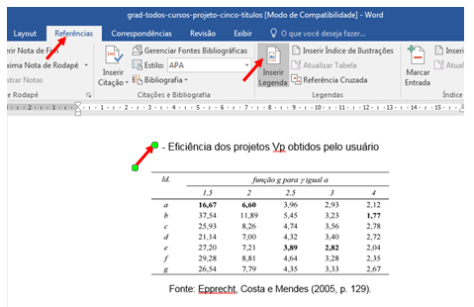
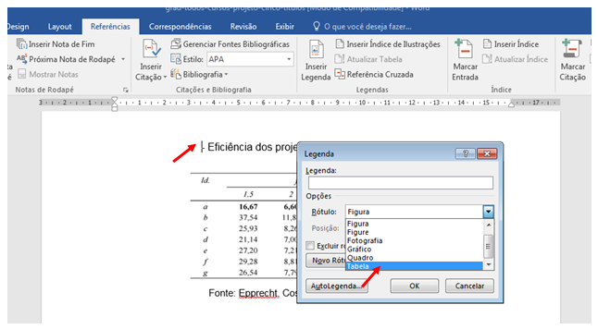

Tabela 1 - Eficiência dos projetos Vp obtidos pelo usuário
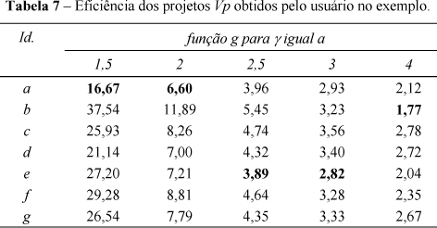
Vá até a galeria de estilos e selecione a opção Fonte das Ilustrações.
Fonte: Epprecht, Costa e Mendes (2005, p. 129).

Figura 1 - Brinquedoteca
Vá até a galeria de estilos e selecione a opção Fonte das Ilustrações.
Fonte: Doerner (2012, p. 20).
Gráfico 1 - Teor de comportamento
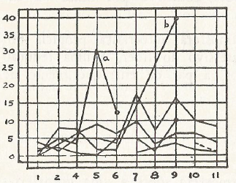
Vá até a galeria de estilos e selecione a opção Fonte das Ilustrações.
Fonte: Lewin (1970, p. 94).

Quadro 1 - Mecanismos de governança
Mecanismos | Como se apresenta
Mecanismos de comunicação, decisão e negociação | Reuniões quinzenais;  Reuniões com os grupos de trabalho;  Assembleias gerais (ordinárias e extraordinárias);  Comunicação via telefone (alguns associados não têm e-mail);  O consultor Gama da rede ainda se apresenta como peça chave, tanto na comunicação, quanto no processo decisório entre os moveleiros.
Controle e coordenação social | Estatuto da rede com as atribuições da diretoria e direitos e deveres dos associados.
Equipe comum | Existência de uma secretária cedida pela SICS e diretoria com finalidades específicas distintas das demais empresas que integram a rede.
Fonte: Elaborado pelo(a) autor(a).
Vá até a galeria de estilos e selecione a opção Fonte das Ilustrações.

Figura 2 - Triângulo equilátero
Vá até a galeria de estilos e selecione a opção Fonte das Ilustrações.
Fonte: Elaborada pelo(a) autor(a).
Fotografia 1 - Glaciar Martial
Vá até a galeria de estilos e selecione a opção Fonte das Ilustrações.

Fonte: Registrada pelo(a) autor(a).

2.1.1 Título do subcapítulo
Para que o título do capítulo apareça no sumário automático - Digite o número e o título do capítulo - Vá até a janela de Estilo - selecione - Título 3 (os espaços já estão definidos conforme as normas da ABNT).

3 METODOLOGIA
Para que o título do capítulo apareça no sumário automático - Digite o número e o título do capítulo - Vá até a janela de Estilo - selecione - Título 1 (os espaços já estão definidos conforme as normas da ABNT).

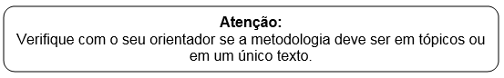

Caso a metodologia tenha subtítulos, siga os passos do capítulo 2, referente ao uso da galeria de estilos.

4 análise dos resultados
Para que o título do capítulo apareça no sumário automático - Digite o número e o título do capítulo - Vá até a janela de Estilo - selecione - Título 1 (os espaços já estão definidos conforme as normas da ABNT).

Caso o capítulo tenha subtítulos, siga os passos do capítulo 2, referente ao uso da galeria de estilos.

Atenção: Falas/Entrevistas/Relatos NÃO são consideradas citações diretas, NÃO utilizar o formato citação longa.

Para as falas, transcrição de entrevistas ou relatos que estiverem inseridos no corpo do texto, devem ser entre aspas e itálico:

Texto texto texto texto texto. “Inserir a fala do entrevistado” (Entrevistado 1).

Para as falas, transcrição de entrevistas ou relatos que estiverem inseridos no corpo do texto, devem ser entre aspas e itálico. Vá até a janela de Estilo - selecione - Falas/Entrevistas (os espaços já estão definidos conforme as normas da ABNT).

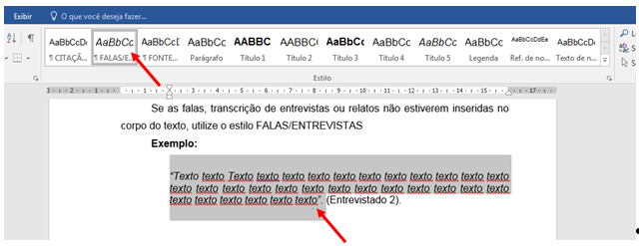
“Inserir a fala do entrevistado - texto texto texto texto texto texto texto texto texto texto texto texto texto texto texto texto texto texto texto texto texto texto texto texto texto texto texto texto texto texto” (Entrevistado 1).
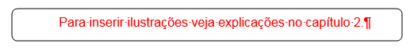

5 discussão
Para que o título do capítulo apareça no sumário automático - Digite o número e o título do capítulo - Vá até a janela de Estilo - selecione - Título 1 (os espaços já estão definidos conforme as normas da ABNT).

Caso o capítulo tenha subtítulos, siga os passos do capítulo 2, referente ao uso da galeria de estilos.

6 conclusão ou considerações finais
Para que o título do capítulo apareça no sumário automático - Digite o número e o título do capítulo - Vá até a janela de Estilo - selecione - Título 1 (os espaços já estão definidos conforme as normas da ABNT).

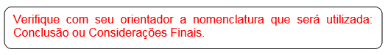

REFERÊNCIAS
Para que a palavra Referências apareça no sumário automático - Digite Referências - Vá até a janela de Estilo - selecione -Título 1 e centralize (por ser um elemento pós-textual, não possui numeração e deve ser centralizada, os espaços já estão definidos conforme as normas da ABNT).
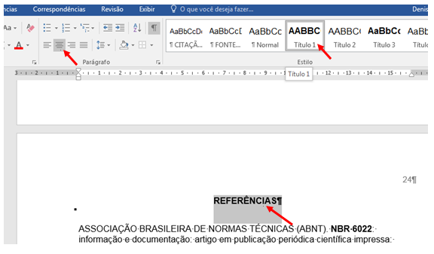

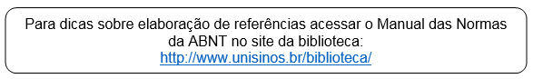

Para configurar e ordenar alfabeticamente as referências:

1. Selecione todas as referências, e clique com o botão direito do mouse – selecione Parágrafo.

2. Faça a seleção conforme a tela seguinte:

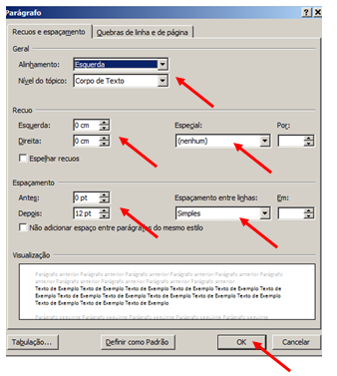

3. Com as referências selecionadas, clique no ícone 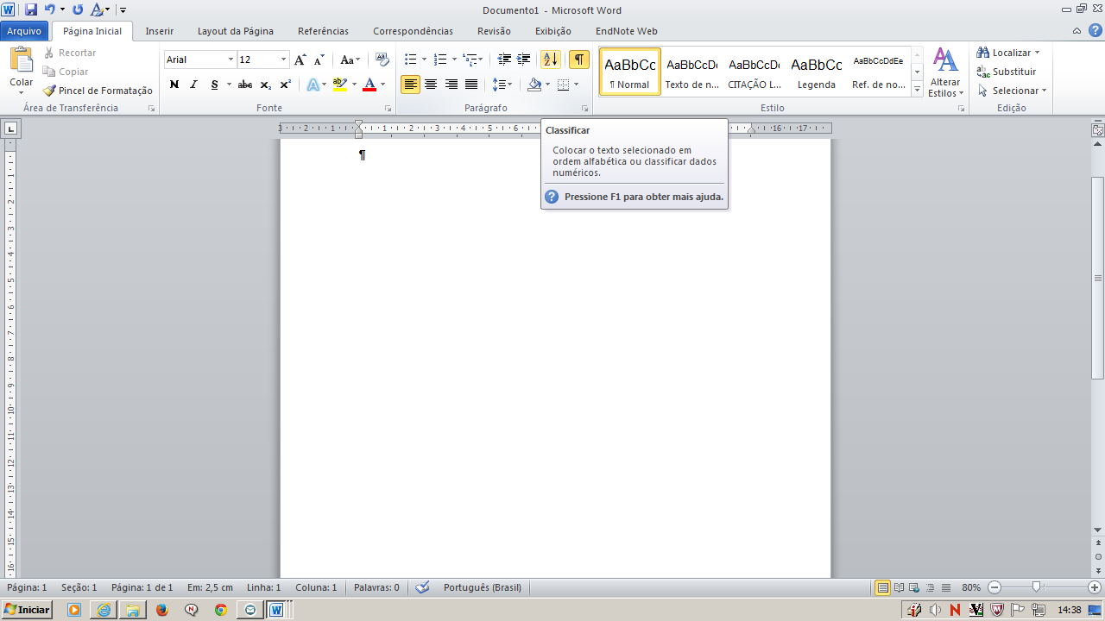 na aba Página Inicial, abrirá a janela Classificar – clique em OK, isso colocará as referências em ordem alfabética.

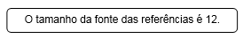

APÊNDICE A - TÍTULO do apêndice
Para que os apêndices apareçam no sumário automático - Digite APÊNDICE A - TÍTULO - Vá até a janela de Estilo - selecione - Título 1 e centralize (por ser um elemento pós-textual, não possui numeração e deve ser centralizada, os espaços já estão definidos conforme as normas da ABNT).
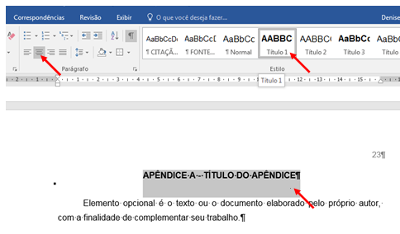

Elemento opcional. Refere-se a texto ou o documento elaborado pelo próprio autor, com a finalidade de complementar seu trabalho.

Atenção: São considerados Apêndices os materiais/ofícios que constam o nome do aluno, por exemplo: Termo de Compromisso para Utilização de Banco de Dados, Carta de Anuência, Termo de Consentimento Livre e Esclarecido, Termo de Confidencialidade, entre outros.

ANEXO A - TÍTULO do Anexo
Para que os apêndices apareçam no sumário automático - Digite ANEXO A - TÍTULO - Vá até a janela de Estilo - selecione - Título 1 e centralize (por ser um elemento pós-textual, não possui numeração e deve ser centralizada, os espaços já estão definidos conforme as normas da ABNT).
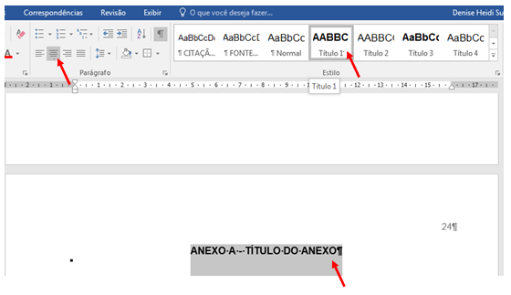

Elemento opcional. Destina-se à inclusão de materiais não elaborados pelo próprio autor, como: cópias de artigos, manuais, folders, balancetes, etc.

Texto texto texto texto texto texto texto texto texto texto texto texto texto texto texto texto texto texto texto texto texto texto texto texto texto texto texto texto texto texto texto texto texto texto texto texto texto texto texto texto texto texto texto.

